Błysk, mat, kolor. Fotografia i Warszawa lat 90. – wystawa ponad tysiąca zdjęć od 20 października w Muzeum Warszawy.

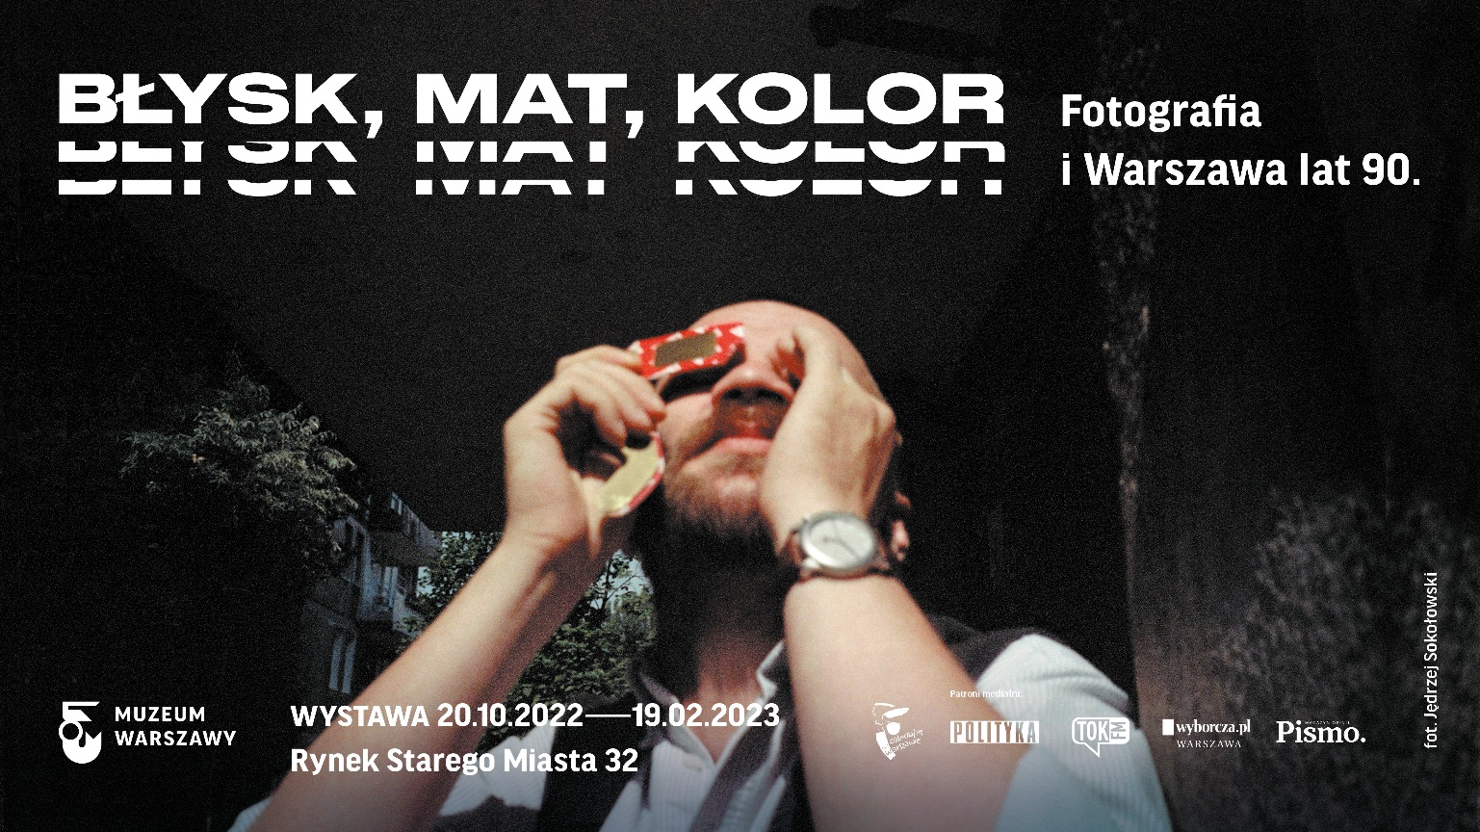
Muzeum Warszawy, 20.10.2022–19.02.2023
LATA 90.: czas kontrastów, zmian i przełomów. Zapewne najpełniej został utrwalony na fotografiach. Zdjęcia profesjonalne i amatorskie, fotografia reporterska i artystyczna tworzą fascynujący portret Warszawy lat 90. Ponad tysiąc zdjęć i filmów autorstwa niemal stu twórców i twórczyń, w tym Hartwiga, Niedenthala, Rolkego, Millera, Bohdziewicz, Musiałówny, Białej czy Łozińskiego będzie można zobaczyć w Muzeum Warszawy od 20 października 2022 r. na wystawie Błysk, mat, kolor. Fotografia i Warszawa lat 90.
Jarmark Europa, Cricoland, pierwszy McDonald, afisze wolnych wyborów i reklamy, handel z łóżek polowych, „szczęki” i jugokioski, Józef Tkaczuk, pierwszy dzień wiosny, ale też narkomania, bieda i strajki.
Fotografia opowiada lata 90. i Warszawę tamtego czasu jak żadne inne medium. Na zdjęciach, amatorskich i zawodowych, utrwalono dekadę transformacji i jej wpływ na przestrzeń miasta. Wystawa Błysk, mat, kolor w Muzeum Warszawy sięga do archiwów profesjonalnych fotografów, fotoreporterek, artystów, ale i do prywatnych rodzinnych albumów. Fotografia analogowa była wtedy powszechnym sposobem zapisu rzeczywistości. A rzeczywistość zmieniała się i zaskakiwała. Przestrzenią miasta zawładnęły kolorowe reklamy, wyrosły szklane wysokościowce, na ulicach obywał się wolny handel, szły nimi protesty i strajki. Jak czas gwałtownych przemian uchwyciła fotografia? Jak widziano wtedy miasto? W jakim stopniu pamięć o latach 90. opiera się na fotografii?

Ponad 1000 zdjęć, filmów, pocztówek
W sześciu salach rozmieszczono ponad 1000 obiektów – zdjęć, filmów, pocztówek. Gdy tylko było to możliwe, prezentowane są oryginalne materiały: charakterystyczne, niewielkie odbitki, stykówki i projekcje slajdów. Dzięki temu materialność fotografii także stała się jednym z tematów wystawy. Części ekspozycji zostały nazwane hasłami pochodzącymi ze słownika charakterystycznego dla fotografii, które odnoszą się jednocześnie do opisu rzeczywistości lat 90.: kolor, kontrast, narracja czy typologie.

Profesjonaliści i amatorzy
Wybór twórców i prac był niełatwym zadaniem. Obok już wcześniej uznanych fotografów i fotografek (Edward Hartwig, Tadeusz Rolke, Chris Niedenthal, Anna Beata Bohdziewicz, Anna Musiałówna) prezentowane są prace młodych, wkraczających w latach 90. na rynek wolnych mediów (Maria Zbąska, Piotr Wójcik, Krzysztof Miller), artystów (Zofia Kulik, Paweł Althamer, Teresa Gierzyńska), fotografów prasowych (Kacper M. Krajewski, Anna Biała, Adam Marzec), filmowców i dokumentalistów (Marcel Łoziński, Krzysztof Kieślowski, Barbara Sass). Jedna z części wystawy to fotografia niezawodowa – amatorska, rodzinna, pamiątkowa. W wyniku zaangażowania ponad 40 osób, które odpowiedziały na hasło zbiórki fotografii niezawodowych przedstawiających Warszawę lat 90., zdjęcia z ich zbiorów zostały włączone w opowieść o pamięci współtworzonej przez fotografię, pokazując tematy niewidoczne z perspektywy fotoreportażu czy z pola sztuki.

Książka Błysk, mat, kolor. Fotografia i Warszawa lat 90.
Wystawę uzupełnia książka pod redakcją Karoliny Puchały-Rojek. Na jej łamach można zobaczyć 250 fotografii kilkunastu autorów, z których wiele publikowanych jest po raz pierwszy. Zdjęciom towarzyszą fragmenty rozmów przeprowadzone przez Julię Staniszewską ze specjalistami i specjalistkami zajmującymi się fotografią w latach 90. m.in. właścicielem słynnego labu Relax, a także teksty autorstwa Karoliny Puchały-Rojek, Adama Mazura i Witolda Kanickiego oraz subiektywny przegląd wydarzeń lat 90. Błażeja Brzostka. Warszawa i fotografia opowiadają tu o sobie nawzajem.

Podcast Kamila Bałuka
Podczas trwania wystawy premierę będzie miał 10-odcinkowy podcast przygotowany dla Muzeum Warszawy przez Kamila Bałuka. Bałuk, reporter i podcaster, który specjalizuje się w tematach tej dekady, przyjrzał się latom 90. w Warszawie z dziennikarskim zacięciem. Temat każdego odcinka inspirowany jest konkretnymi zdjęciami prezentowanymi na wystawie. Bałuk rozmawia m.in. o kampaniach społecznych i fotografii społecznej w tamtym czasie, narodzinach polskiej giełdy, o tym, czym dla młodych anarchistów była transformacja. Wśród gości i gościń: Tomek Sikora, Anna Musiałówna, Tomasz Prusek czy Maria Zmarz-Koczanowicz. Karolina Puchała-Rojek i Julia Staniszewska opowiedzą też szerzej o koncepcji wystawy i drodze do jej powstania.

Program towarzyszący: oprowadzania, debaty, warsztaty, lekcje muzealne i pokazy filmowe w Kinie Syrena
W każdą niedzielę będzie można zwiedzić wystawę z przewodnikiem. Oprócz oprowadzań kuratorskich i przygotowanych przez edukatorów odbędą się wyjątkowe oprowadzania z gośćmi, m.in. Olgą Drendą, Magdą Szcześniak, Marcinem Wichą, Moniką Borys czy Jackiem Paśnikiem. W czwartki odbywać się będą debaty, w programie także spacery architektoniczne i fotograficzne oraz warsztaty.
Wystawie towarzyszyć będzie także program filmowy w Kinie Syrena. Pięciu pokazom filmowym będą towarzyszyć spotkania z twórczyniami i twórcami filmów prowadzone przez Dorotę Chrobak, Kaję Klimek i Olgę Drendę. Zaproszeni goście: Maciej Drygas (reżyser filmu Usłyszcie mój krzyk), Maria Pakulnis (aktorka w filmie Barbary Sass Pajęczarki), Marcel Łoziński (reżyser filmu 89 mm od Europy), Maria Zmarz-Koczanowicz (reżyserka filmów Nie wierzę politykom, Moja Warszawa).
Partnerem pokazów jest WFDiF – właściciel platformy streamingowej 35mm.online.

Fotografia w Muzeum Warszawy
Kolekcja fotografii jest jedną z najliczniejszych w Muzeum Warszawy, liczy około 300 tys. obiektów: historycznych i współczesnych negatywów i odbitek fotograficznych na różnych podłożach, a także wspaniałą kolekcję albumów fotograficznych. Dzięki licznym darom i zakupom kolekcja regularnie powiększa się o nowe nabytki. Ostatnio do zbiorów zostały włączone prace współczesnych fotografów opowiadających o Warszawie: cykle Antoniny Gugały, Rafała Milacha, Jędrzeja Sokołowskiego i Joanny Szpak-Ostachowskiej.
– Funkcjonujące w Muzeum Warszawy Centrum Fotografii jest obecnie intensywnie rozwijane – mówi koordynatorka Centrum Fotografii i kuratorka wystawy, Karolina Puchała-Rojek. – Pracujemy nad programem, który będzie odpowiadał na potrzeby naszej publiczności: opracowujemy kolejną wystawę i program dla młodzieży, szykujemy wydarzenia angażujące współczesnych twórców. Przede wszystkim sukcesywnie udostępniamy zbiory na portalu Kolekcje Muzeum Warszawy – dodaje Puchała-Rojek.

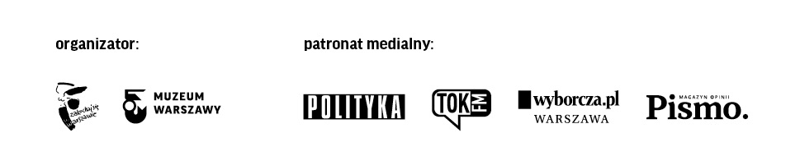
Wystawa „Błysk, mat, kolor. Fotografia i Warszawa lat 90.” potrwa od 20 października 2022 r. do 19 lutego 2023 r. w Muzeum Warszawy na Rynku Starego Miasta 42. Muzeum jest czynne we wtorek, środę i piątek w godzinach od 9:00 do 17:00, w czwartek od 09:00 do 19:00, w sobotę od 11:00 do 19:00, w niedzielę od 11:00 do 17:00. Bilety: 12 zł / 7 zł, w czwartki wstęp bezpłatny.
KOLOFON

kuratorka Karolina Puchała-Rojek
współpraca kuratorska Julia Staniszewska
producentka wystawy Zofia Zajkowska
projektantka scenografii wystawy Aneta Faner Studio
redakcja Ewa Kiedio
realizacja Ksenia Góreczna, Katarzyna Radecka, Ewa Lenczewska, Krzysztof Hernik, Krzysztof Świerczewski, Paweł Grochowalski oraz zespół techniczno-administracyjny Muzeum Warszawy
opieka konserwatorska Igor Nowak, Paulina Miąsik, Robert Kołodziejski, Piotr Popławski
digitalizacja Mikołaj Kalina (koordynacja), Adrian Czechowski, Michał Matyjaszewski, Anna Sulej
post-produkcja Anna Sulej
przygotowanie fotografii do druku Karol Bagiński (FOTO-GRAFIKA)
wypożyczenia zewnętrzne Janusz Kurczak, Piotr Niwiński, Marta Szotkowska
wypożyczenia wewnętrzne Dorota Parszewska
opieka prawna Monika Góra
dostępność Katarzyna Szafrańska
projekt graficzny plakatu i materiałów promocyjnych Joanna Bębenek
program towarzyszący Wanda Kaczor, Dorota Migas, Anna Zdanowska, Marcin Matuszewski, Karolina Iwańczyk
komunikacja Joanna Andruszko, Melissa Czaplicka, Matylda Dobrowolska, Anna Ładna, Aleksandra Migacz
wypożyczenia Agencja East News, Agencja Wyborcza.pl, Biblioteka Uniwersytetu Warszawskiego, Anna Beata Bohdziewicz, Błażej Brzostek, Katarzyna Bułtowicz, Centrum Sztuki Współczesnej, Tomasz Chmal, Filmoteka Narodowa, Fundacja Archeologia Fotografii, Fundacja Galerii Foksal, Fundacja Kulik-Kwiekulik, Fundacja Ośrodka Karta, Galeria Gunia Nowik, Galeria Le Guern, Łukasz Gorczyca, Iwona Grodzka, Jerzy Gumowski, Janusz Kobyliński, Kacper M. Krajewski, Marcel Łoziński, Anna Musiałówna, Muzeum Historii Fotografii im. Walerego Rzewuskiego w Krakowie, Chris Niedenthal, Persons Projects, Kacper Pempel, Marcin Poletyło, Tomek Sikora, Basia Sokołowska, Jędrzej Sokołowski, Juliusz Sokołowski, Tomasz Waciak-Wójcik, Przemysław Wierzchowski, Maria Zbąska oraz osoby, które wzięły udział w zbiórce fotografii „Stwórz z nami foto-kolekcję lat 90.”
specjalne podziękowania Agencja Wyborcza.pl, Wytwórnia Filmów Dokumentalnych i Fabularnych, Żydowski Instytut Historyczny

Materiały dla mediów:
www.muzeumwarszawy.pl/dla-mediow

Kontakt dla mediów:
Aleksandra Migacz
Muzeum Warszawy
22 277 43 45, 723 249 094
aleksandra.migacz@muzeumwarszawy.pl

